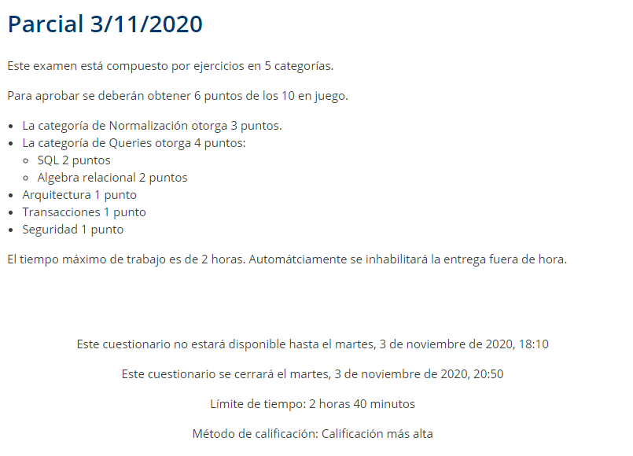
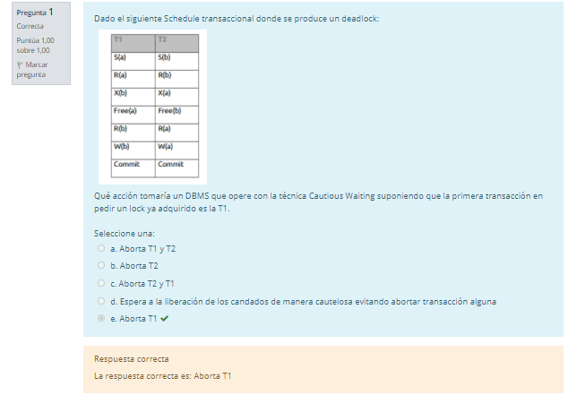
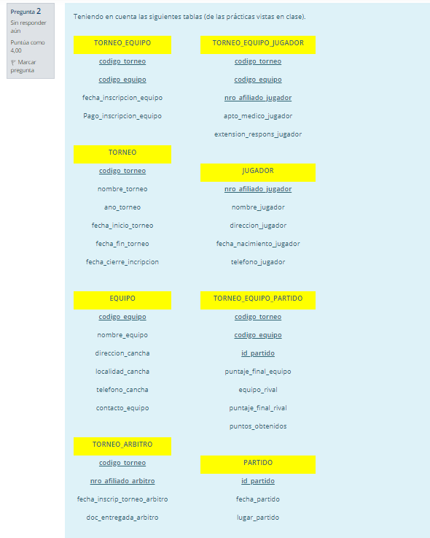
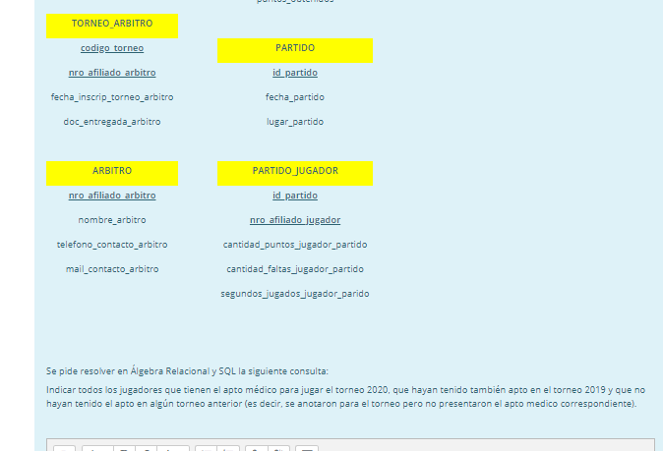
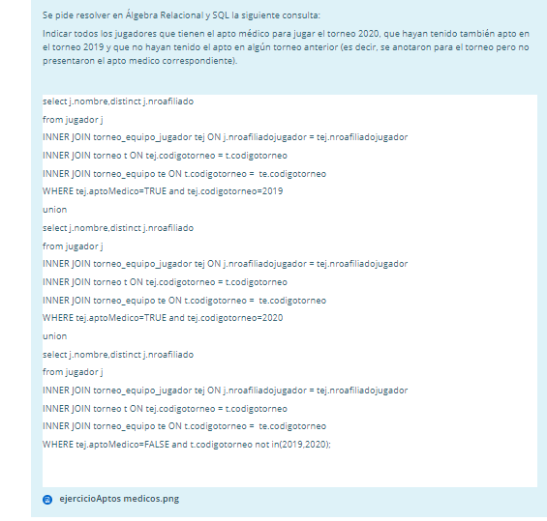
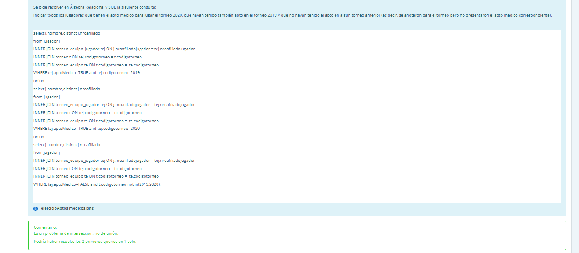
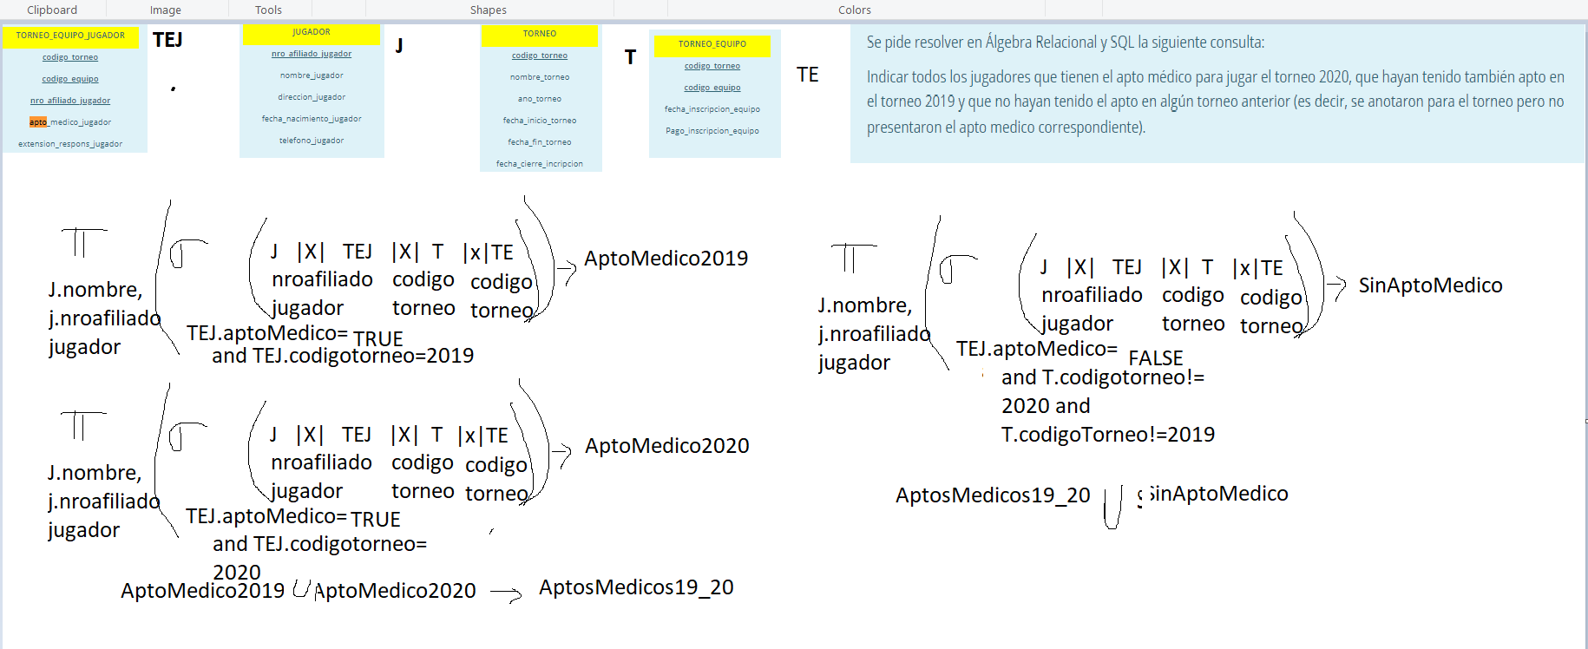
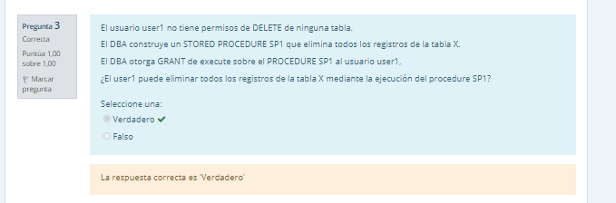

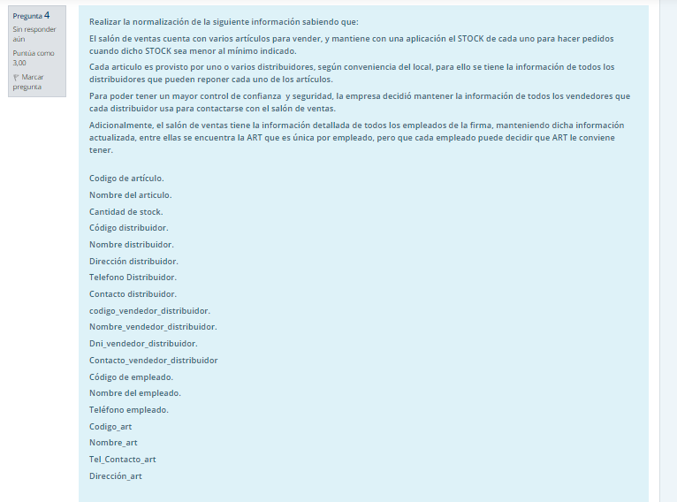
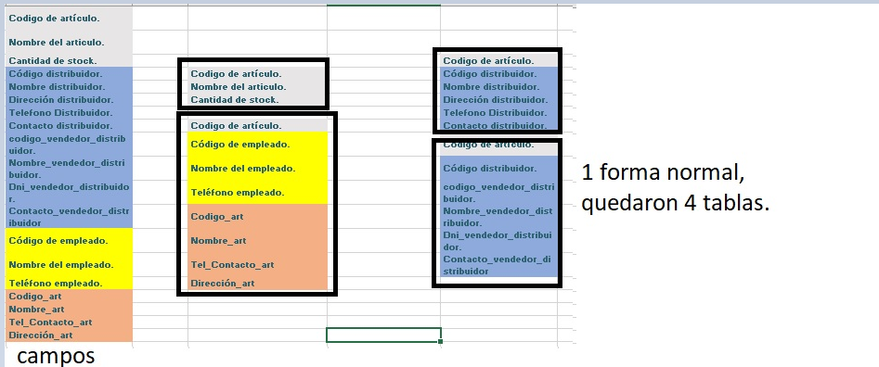
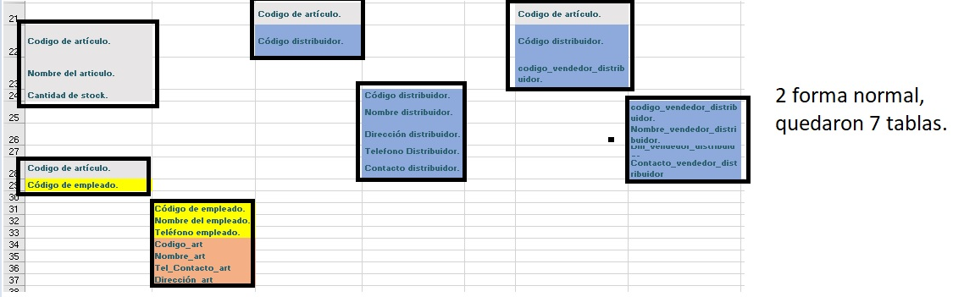
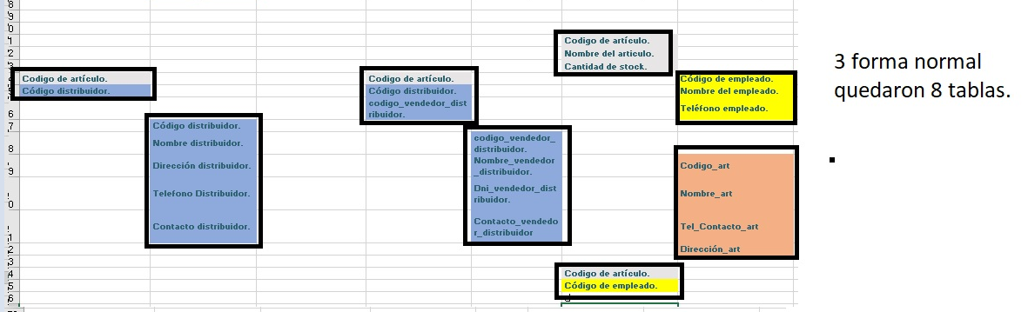
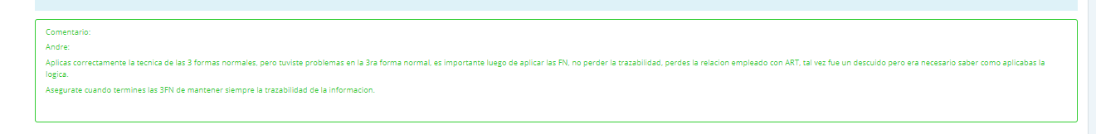

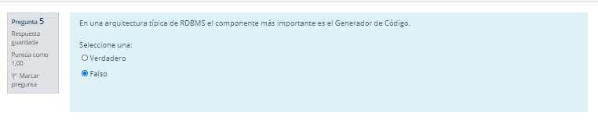
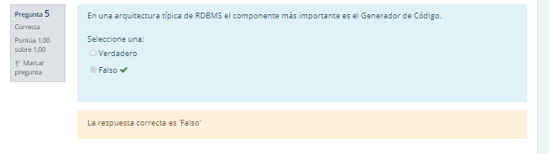

OTRO TEMA
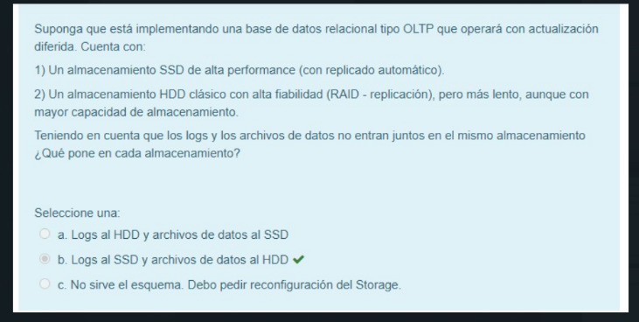
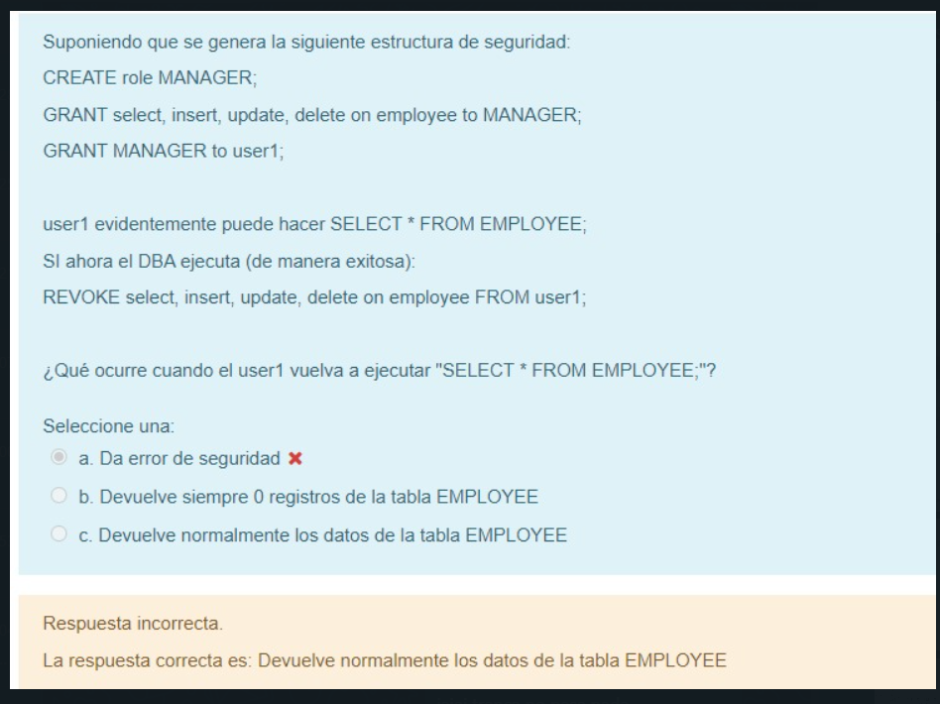
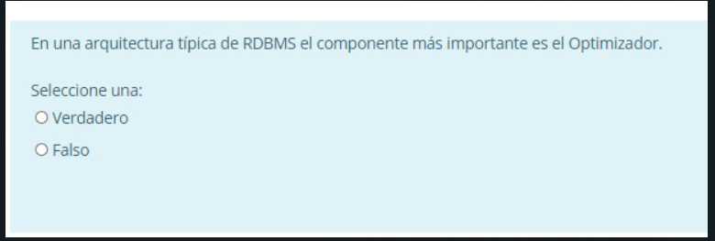VERDADERO
SELECT codigo_equipo otro ejercicio
FROM TORNEO_EQUIPO_JUGADOR as TEJ
WHERE codigo_torneo = 'T_2019'
GROUP BY codigo_equipo
having count(nro_afiliado_jugador) > 8
otro ejercicio:
Se requiere obtener un listado, indicando Fecha de inscripción y el indicativo e pago e inscripción, de los equipos registrados que tengan en su nombre la palabra CLUB, que se hayan anotado para el torneo (ano_torneo) 2020 y que no se hayan anotado en el torneo (cod_torneo) T_2019.
SELECT torneo_equipo.fecha_inscripcion_equipo , torneo_equipo.Pago_inscripcion_equipo
FROM torneo_equipo
INNER JOIN equipo ON torneo_equipo.codigo_equipo = equipo.codigo_equipo
INNER JOIN torneo ON torneo_equipo.codigo_torneo = torneo.codigo_torneo
WHERE UPPER (equipo.nombre_equipo)
LIKE ‘%CLUB% ‘
AND torneo.ano_torneo = 2020
AND NOT IN( SELECT codigo_torneo WHERE codigo_torneo = 'T_2019')
Otro ejercicio
Obtener el listado de (Nombre, dirección, fecha de nacimiento y el indicativo de apto medico) los jugadores del equipo (nombre_equipo): “CLUB PALERMO” que presento en el año (ano_torneo: 2020), cuyo nombre contenga PEREZ.
SELECT ano_torneo
FROM Torneo
WHERE ano_torneo='T_2020'
SELECT codigo_equipo
FROM Equipo
WHERE nombre_equipo='CLUB PALERMO'
SELECT nombre_jugador, direccion_jugador, fecha_nacimiento_jugador, apto_medico_jugador
FROM Equipo
INNER JOIN Jugador-Torneo_equipo_jugador
ON Jugador.nro_afiliado_jugador = Torneo-equipo-jugador.nro_afiliado_jugador
WHERE UPPER(nombre)
LIKE ‘%PEREZ%’;

